法定代表人（或非法人组织负责人）身份证明书
姓名： 金晓丽 ，性别： 女 ，出生日期： 1979年8月6日 ，现任职务： 总经理 ，系 沈阳福诺医疗器械有限公司 （供应商名称）的法定代表人（或非法人组织负责人）。

特此证明。

（※法定代表人（或非法人组织负责人）身份证正、反面复印件※）

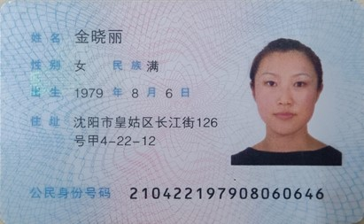


供应商名称（加盖单位公章）： 沈阳福诺医疗器械有限公司
日期： 2025年2月12日

